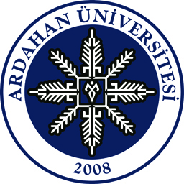
ARDAHAN ÜNİVERSİTESİ
SAĞLIK KÜLTÜR VE SPOR DAİRE BAŞKANLIĞI

Yemek Hizmetlerinden Yaralanmak İçin Talep Formu

Adı:

Soyadı:

Unvanı:

Birimi:

Öğle Yemeği
Yenisey Konukevi Paket Servisinden yararlanmak istiyorum. | Ana Yemekhane hizmetinden yararlanmak istiyorum.

Adı:
Soyadı:
Tarih:
İmza:

Yenisey Konukevinde paket servisi yapılacaktır. (Personel Konukevinden 12:00-13:30 saatleri arası gelip yemeğini paket olarak alacaktır.)
Ana Yemekhanede ( sadece Edebiyat Fakültesinde ) fiziki mesafe kurallarına riayet edilerek her masaya en fazla 2 kişi oturabilecek şekilde yemek hizmeti yapılacaktır. ***Yeterli sayıda başvuru olması halinde talepler değerlendirmeye alınacaktır.

